

INSTITUTO FEDERAL DE CIÊNCIA E TECNOLOGIA DA BAHIA-CAMPUS – SEABRA

AMOSTRAGEM DE MACRÓFITAS AQUÁTICAS

CÁCIA SOUZA DE JESUS

SEABRA
06/01/2013

CÁCIA SOUZA DE JESUS

AMOSTRAGEM DE MACRÓFITAS AQUÁTICAS

Trabalho realizado como requisito para avaliação, disciplina Ecologia II do Curso Técnico em Meio Ambiente do Instituto Federal de Educação, Ciência e Tecnologia da Bahia – Campus Seabra.

Orientador: Marcelo Marcos Magalhães

SEABRA
06/01/2013

INTRODUÇÃO
O presente estudo tem como finalidade estudar as macrófitas aquáticas e a densidade de biomassa das macrófitas na região da Chapada Diamantina, no rio da Fazenda Pratinha. As macrófitas aquáticas são plantas que apresentam grande capacidade de adaptação e amplitude ecológica, habitando ambientes variados de águas doce, salobra e salgada, ambientes de água estacionária e corrente. Em sua maioria, são capazes de suportar longos períodos de seca. Em rios e riachos, as macrófitas influenciam na sedimentação e retenção de nutrientes, nas características físicas e químicas da água, assim como, em alguns casos, afetam significativamente a velocidade de fluxo da água (Esteves 1998).
A classificação das macrófitas aquáticas é uma classificação artificial, que possuiu diversas denominações e composições taxonômicas ao longo da história. De acordo com ESTEVES (1998b) uma das denominações mais antigas, utilizada pelos botânicos do século 19, é o termo traqueófitos aquáticos. RAUNKIAER (1934 apud ESTEVES, 1998b) chamou de hidrófitos as macrófitas aquáticas submersas e as de folhas flutuantes; IVERSEN (1936 apud ESTEVES, 1998b) propôs o termo limnófitos para designar os vegetais superiores somente de água doce; WEANER & CLEMENTS (1938 apud ESTEVES, 1998b)
O importante papel ecológico das macrófitas aquáticas como fonte de alimento, local de refúgio para diversas espécies de vertebrados e invertebrados e na ciclagem de nutrientes tem sido enfatizado em vários ecossistemas aquáticos continentais (Esteves 1998). Acredita-se que estes organismos assumam papel ainda mais importante em ecossistemas rasos, como as planícies de inundação, onde colonizam extensas áreas e apresentam elevadas taxas de produção primária (Neiff 1986, 1978).
As macrófitas aquáticas também contribuem com nutrientes e matéria orgânica para a água através da mineralização de detritos alóctones presos na planta, o perifíton e a planta secretam nutrientes e matéria orgânica para a água, e a macrófita aquática senescente libera nutrientes durante sua decomposição.

METODOLOGIA

A pesquisa foi realizada em um único experimento no dia 06 de dezembro de 2012. Com estudantes do Instituto Federal da Bahia Campus Seabra, da turma de Meio Ambiente. Para inicio da pesquisa, os alunos do curso técnico em meio ambiente foram devidamente equipados com colete salva-vidas, máscaras e snorkels e divididos em duplas para coletagem das amostras. Foi feito 30 quadrantes de 40 x 40 cm² para realizar a pesquisa. Os quadrados foram lançados aleatoriamente nos locais onde predominavam a presença de hidrófitas.

RESULTADOS
Foram coletadas manualmente 30 amostras, posteriormente armazenou-se as amostras em sacos plásticos individualmente, após a coleta foram colocadas para secar ao sol. Foram detectadas duas espécies de macrófitas, a espécie Ceratophyllum e a espécie Ninfeia, com maior incidência da espécie Ceratophyllum. No dia 18 de dezembro cada amostra foi pesada, o resultado obtido está exposto na tabela 1.

AMOSTRAS | PESO (g)
amost.1 | 420
amost.2 | 600
amost.3 | 180
amost.4 | 250
amost.5 | 340
amost.6 | 240
amost.7 | 270
amost.8 | 280
amost.9 | 400
amost.10 | 160
amost.11 | 290
amost.12 | 310
amost.13 | 720
amost.14 | 400
amost.15 | 370
amost.16 | 330
amost.17 | 280
amost.18 | 430
amost.19 | 180
amost.20 | 610
amost.21 | 460
amost.22 | 80
amost.23 | 460
amost.24 | 320
amost.25 | 230
amost.26 | 370
amost.27 | 175
amost.28 | 410
amost.29 | 560
amost.30 | 60
TOTAL | 10.185
Tab.1 Peso seco em g das amostras de macrófitas aquáticas.

A partir desses dados e do calculo de densidade obteve-se o seguinte:

A área total apresentou 13.540, 06 m² e área amostrada 4,8 m².
Então, soma do peso seco(g) 10.185 g / 30 amostras = 339,5 g peso médio de cada amostra.
Cada quadrante teve tamanho igual a 0,40 x 0,40 m² = 0,16
Área total 13.540,06 m² / 0,16 = 84.625 possiveis quadrantes na área amostrada que equivale a 0,035 %.
Quadrantes 84.625 x o peso seco médio de cada amostra 339,5g = 28.730.187,5g
Logo a estimativa do indice de biomassa equivale á:
28.730.187,5g
Em Kg: 28.730,19
Em toneladas: 28,7 t

Pode-se concluir que no rio da Fazenda Pratinha a estimativa é de 28,7 toneladas de macrófitas aquáticas.

ANEXOS
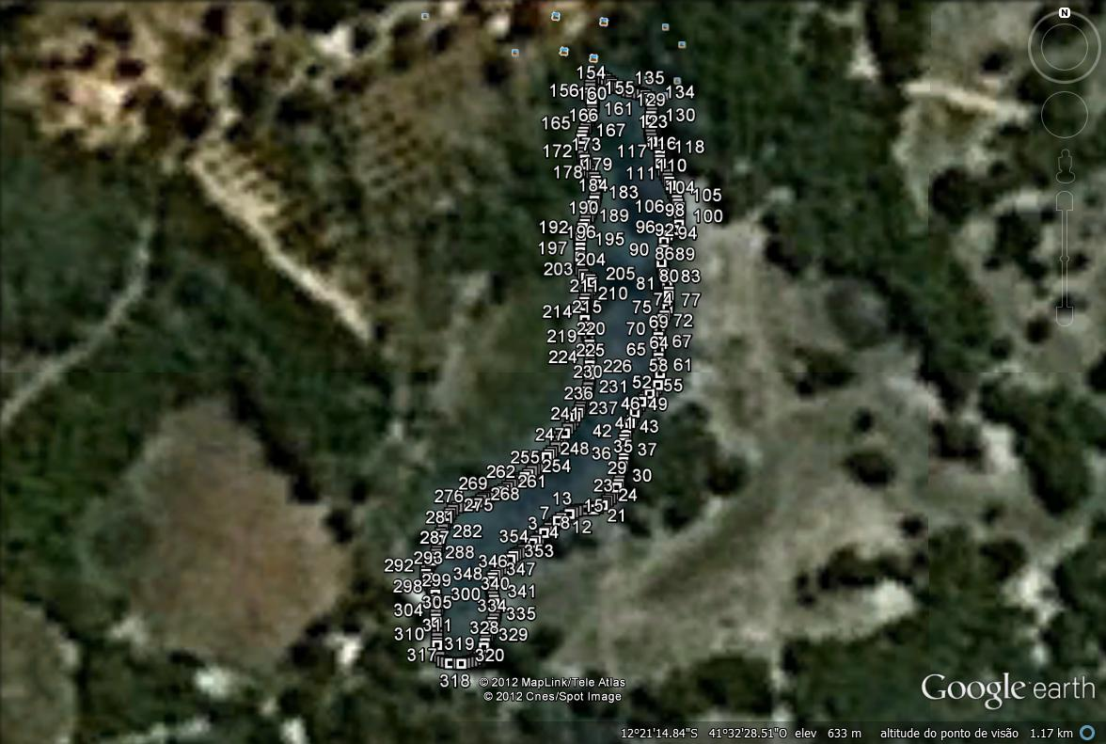
FIGURA 1: Área de estudo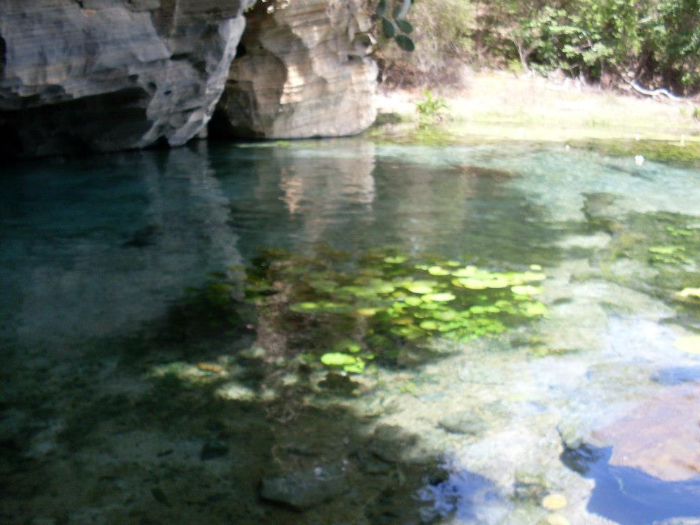
figura 2: Rio da Pratinha

CONCLUSÃO
Há vários métodos para diminuir a quantidade de macrófitas aquáticas em rios, lagos,etc. As biomassas de macrófita têm sido combatidas utilizando-se os controles mecânico, químico e biológico, pois ainda não há legislação específica para seu manejo em sistema aberto.
No controle mecânico as plantas precisam ser coletadas, transportadas e depositadas em local adequado, no quimico poderíamos usar herbicidas é um método bastante empregado em todo o mundo, porém, no Brasil, o único herbicida registrado no Ministério da Agricultura, Pecuária e Abastecimento (MAPA) e na Agência Nacional de Vigilância Sanitária (ANVISA) para controle de macrófitas aquáticas das espécies Egeria densa e Egeria najas, em reservatórios de hidroelétricas, é o fluridone (MAPA, 2008). Em alguns experimentos feitos, este herbicida não foi eficiente para o controle de Ceratophyllum demersum.
Temos que levar em conta a conservação e preservação ambiental, um dos métodos mais eficazes seria o controle biológico, o mais recomendável pois possibilita a incorporação da biomassa de macrófitas aquáticas por animais herbívoros, como peixes e mamíferos, que podem ser aproveitados pelo homem.
Espécies de peixes como a carpa-capim (Ctenopharyngodon idella), a tilápia (Tilapia rendalli) e o pacu (Piaractus mesopotamicus) já foram utilizados e obtidos bons resultados no controle de macrófitas aquáticas. Mas precisamos observar o fato que o rio da Pratinha é um rio para banhistas e muito atrativo para os turistas. Se houver uma superpopulação desses peixes o banho não irá ser tão propicio, pois rio da Pratinha é raso, os peixes além de atrapalhar o banho sua competição por recursos poderia acarretar em uma perda da biodiversidade do habitat. È necessário fazer um estudo mais detalhado e com tempo maior, avaliar os aspectos físicos-quimicos da água, calcular a biomassa das macrófitas, fazer observação de quantos dias seria necessário para obtenção do controle de macrófitas aquáticas, avaliar a decomposição das macrófitas,comparar as taxas de decomposição sob condições naturais e controladas, observar quais tipos de espécies existentes no local, para que não aconteça uma alteração como incluir espécies exóticas no local, sendo assim fazer uma avaliação de forma mais aprofundada e observar qual a influência desssa populações de macrófitas na dinâmica do rio da Pratinha.

BIBLIOGRAFIA

SAMUKA, Tatiana. Biomassa e taxa de crescimento da macrófita aquática emergente scirpus californicus (c.a.mey) steud na margem leste da lagoa do peri (ilha de santa catarina, sc, brasil).
Disponível em: www.cienciasbiologicas.ufsc.br/TCC.../TCCTatianaSakumaBioUFSC-
Acesso em: 06/01/2013

M.A.M. Moura, D.A.S. Franco, M.B. Matallo. Divulgação Técnica Manejo adequado de macrófitas aquáticas.
Disponivel em: E-mail: monica_moura@biologico.sp.gov.br
Acesso em : 08/12/2012

Gisele Adame, Andréa Tucci. Chlorophyceae e Zygnemaphyceae das comunidades fitoplanctônica e perifítica do Lago das Ninféias, São Paulo. Disponivel em : e-mail giseleadame@gmail.com
Acesso em :04/01/2013

